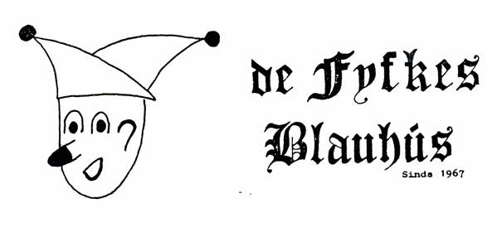
AVG Carnavalsvereniging de Fyfkes
Uw persoonsgegevens zijn belangrijk voor ons. Zonder uw gegevens, zoals uw naam en adres, kunnen we geen overeenkomst met u aangaan, daarom verzamelen, gebruiken en bewaren we uw persoonsgegevens. Met deze informatie gaan we altijd zorgvuldig om.
We gaan zorgvuldig om met uw persoonsgegevens
We volgen de regels van de Algemene Verordening Gegevensbescherming (AVG)
De belangrijkste zaken hebben we voor u op een rij gezet.
We gebruiken uw gegevens alleen voor duidelijke doelen
Het belangrijkste doel waarvoor we uw gegevens gebruiken, is het uitvoeren van een overeenkomst. Dat kan zijn als lid, sponsor of donateur van onze vereniging. Daarnaast worden de namen van prijswinnaars genoemd op onze website en in de krant.
Uw gegevens delen we nooit zomaar met anderen
We verkopen uw persoonsgegevens nooit aan andere partijen.
U kunt uw persoonsgegevens controleren, aanpassen en overdragen
Als het om uw persoonsgegevens gaat, heeft u een aantal rechten. Zo kunt u altijd uw belangrijkste persoonsgegevens door ons laten aanpassen. Ook kunnen we op uw verzoek gegevens voor u overdragen of verwijderen.
We zorgen voor een goede beveiliging van uw gegevens
Uw persoonsgegevens zijn goed beveiligd en niet zichtbaar of toegankelijk voor derden.
Foto’s op Facebook en website
De leden van carnavalsvereniging de Fyfkes is persoonlijk gevraagd of zij bezwaar hebben tegen het plaatsen van hun (portret)foto op onze site of op Facebook. Zij bevinden zich in de privacy van de vereniging en hebben derhalve het recht om publicatie te weigeren. Foto’s van publiek en het bekendmaken daarvan, vallen onder grondslag van de vrije nieuwsgaring, waarbij de privacy van de geportretteerde en het gerechtvaardigd belang (de vrije nieuwsgaring) worden afgewogen. Wat fotomateriaal betreft is de AVG niet strenger dan het portretrecht. Foto’s gemaakt tijdens activiteiten van carnavalsvereniging de Fyfkes en die worden gebruikt voor de site of Facebook vallen daarom onder journalistieke exceptie.

